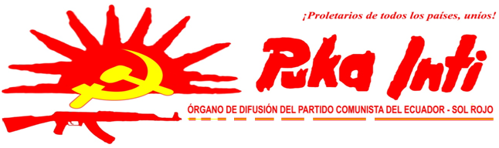
Julio-2013
¡VIVA LA GUERRA POPULAR EN LA INDIA!
¡HONOR Y GLORIA AL CAMARADA AZAD!
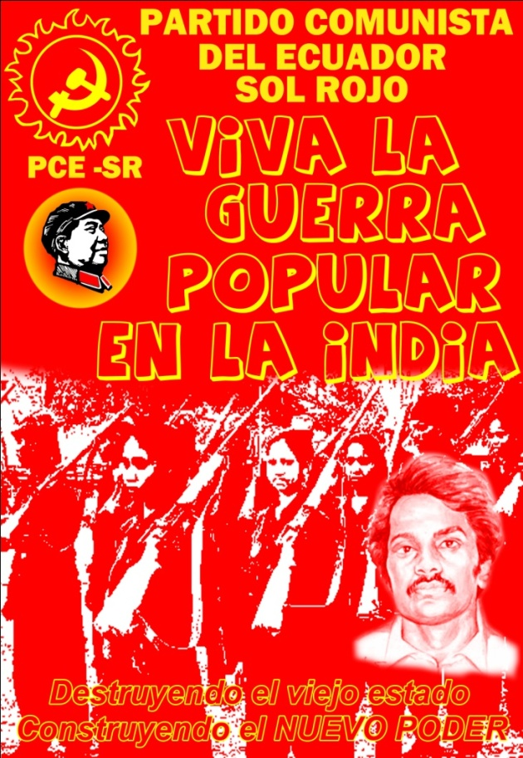
Miles de comunistas y otros valerosos hijos de nuestros pueblos, han entregado su esfuerzo vital por la revolución. Desde la Comuna de París el 18 de marzo de 1871 a octubre de 1917 en Rusia, pasando por la revolución Democrática, Cultural y Socialista en China; el erguimiento del marxismo-leninismo en una tercera y superior etapa: marxismo-leninismo-maoísmo a partir de la Guerra Popular en el Perú, los esfuerzos de la clase, el campesinado y del pueblo vilmente traicionados por el revisionismo de Prachanda y Avakián en el Nepal; las guerras populares en Filipinas, Turquía y sin lugar a dudas en la India, han ido delineando el camino a seguir y las banderas a enarbolar en una justa histórica que solo ha podido ser fraguada y consolidada bajo correcta dirección proletaria, la Guerra Popular, el Nuevo Poder y éstos al servicio de la Gran Revolución Proletaria Mundial.
Bajo esas y otras consideraciones, el Partido Comunista del Ecuador-Sol Rojo, plega a la campaña del proletariado internacional por impulsar el mes de julio como jornada internacional de apoyo a la Guerra Popular en la India. Pero sin pretender irnos más allá de eso, la necesidad de registrar también el 1 de junio como el día de reconocimiento permanente a la memoria de Cherukuri Rajkumar: camarada Azad, cuyo paso además de nutrir los alcances de la Guerra Popular en la India, se siente tremolante y victorioso en el Perú por reordenar y reforzar los esfuerzos por continuar la Guerra Popular bajo los direccionamientos del ILA, en la sostenida e irrenunciable brega de los comunistas en Brasil, Bolivia, Chile, Ecuador, Colombia, en fin, en todos los países donde el proletariado construye y reconstruye partidos comunistas intima e indesligablemente ceñidos a los propósitos de la clase y del pueblo.
El vertiginoso y triunfante avance de la Guerra Popular en la India, correctamente dirigida por el Partido Comunista de la India (M), poco a poco se va constituyendo en el nuevo faro de la revolución de nuevo tipo en el mundo, manifiesto como una verdadera conquista de la clase y su ideología: el marxismo-leninismo-maoísmo.
Sin embargo, no basta reconocer y apoyar la Guerra Popular en la India con pintas, pancartas, hojas volantes, movilizaciones, etc., urge crear partidos comunistas bajo la misma bandera del marxismo-leninismo-maoísmo y direccionarlos en el único sentido que deben bregar, la conquista del poder. Es decir, el mejor homenaje a nuestros camaradas en la India solo se refrendará de manera objetiva en los esfuerzos que hagamos en nuestros países por constituirnos en nuevas bases rojas del proletariado Internacional.
No basta el reconocimiento al camarada Azad y su aporte a la guerra popular en la India, urge seguir su ejemplo a viva fuerza de morir por el partido, la clase y la revolución independientemente del país donde nos atrevamos a conquistar las alturas.
La vigencia y fuerza que cobra particularmente en la actualidad la guerra popular en la India es decisiva en las tareas fundamentales del proletariado Internacional. Precisamente cuando la crisis y bancarrota del imperialismo genera las condiciones objetivas para la revolución en todos los países, particularmente en Turquía y Brasil (dados los últimos acontecimientos), la guerra popular en la India debe servir como ejemplo a seguir considerando que si bien es cierto hay mucha leña seca presta para arder y que una chispa puede encender la pradera, solo podrá ser posible el barrimiento del imperialismo y del viejo poder en la justa medida de que sea el proletariado quién detone el inicio del fin del oprobio explotador para sobre sus ruinas construir lo nuevo, coincidente en la meta de la clase y del pueblo: el Comunismo.
Los levantamientos en Turquía manifiestan el creciente descontento popular, pero lejos están aún de constituirse en verdaderas luchas por el poder en la medida que no respondan a los planes estratégicos que direccionen los camaradas del Partido Comunista de Turquía y la guerra popular.
No diferente es en el Brasil, donde a pesar de los importantes levantamientos populares que reflejan la inconsistencia del régimen gubernamental corporativista que opera desde el sistema de gobierno y que se apoya en el viejo sistema de Estado manifiesto en la dictadura burgués-terrateniente, la clase y las masas evidencian su rebeldía y disposición combativa, sin embargo solo la dirección proletaria -que ya se forja y consolida- en las entrañas del monstruo sabrán objetivizar de manera correcta y oportuna el esfuerzo vital por la Nueva Democracia y el socialismo. Ver estos acontecimientos por fuera del problema fundamental como es el poder nos pone del lado de la reforma, del perfeccionamiento de la democracia burguesa, aspectos que sin lugar a dudas terminarán conjurando la revolución.
Sin dirección proletaria ajustada a un correcto programa estratégico de los comunistas, esas luchas no pasaran de ser alegorías reformistas.
Nuestro Partido manifiesta su total respaldo militante y combativo a los camaradas de la India, a su esfuerzo por destruir el viejo orden burgués-terrateniente y a la construcción del Nuevo Poder.
No dudamos de su triunfo en la medida del sostenimiento del marxismo-leninismo-maoísmo como guía para la acción y el servicio al proletariado internacional.

¡VIVA LA GUERRA POPULAR EN LA INDIA!
¡HONOR Y GLORIA AL CAMARADA AZAD!
¡HONOR GLORIA AL CAMARADA PRASADAM!
VIVA LA GUERRA POPULAR EN TURQUÍA, FILIPINAS Y PERÚ
¡VIVA EL MARXISMO-LENINISMO-MAOÍSMO!

A CONQUISTAR EL SOL ROJO DE LA LIBERACIÓN: EL COMUNISMO

